Протокол работы по коже лица

- Сделайте фотоснимок для записи на одном и том же фоне света и в одном месте.
- Очистите кожу
- Нанесите косметического масла тонким равномерным слоем
- Последовательность обработки лица: челюсть, лоб и верхняя губа, область губ
- По массажным линиям совершить 3-4 прохода

Описание | Параметры
Энергия РЧ | 20Дж/см3 - 35Дж/см3
Вакуум (отрицательное давление) | 1-2
Ширина импульса | 1с - 2с
Мощность инфракрасного лазера | 4Вт – 10 Вт

Примечания: уменьшите на 1-2 уровень энергии при воздействии на лоб, скулы и подбородок.

Курс 10 процедур, 1 раз в 10-14 дней

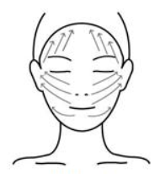

Протокол процедуры области глаз

- Сделайте фотоснимок для записи на одном и том же фоне света и в одном месте.
- Очистите кожу
- Нанесите косметического масла тонким равномерным слоем
- По массажным линиям совершить 2-3 прохода

Описание | Параметры
Энергия РЧ | 20Дж/см3 - 25Дж/см3
Вакуум (отрицательное давление) | 1
Ширина импульса | 1с - 2с

Курс 10 процедур, 1 раз в 10-14 дней

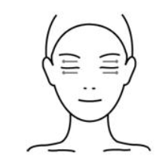

Протокол процедуры на шее

- Сделайте фотоснимок для записи на одном и том же фоне света и в одном месте.
- Очистите кожу
- Нанесите косметического масла тонким равномерным слоем
- По массажным линиям совершить 3-4 прохода

Описание | Параметры
Энергия РЧ | 20Дж/см3 - 30Дж/см3
Вакуум (отрицательное давление) | 1
Ширина импульса | 1с - 2с
Мощность инфракрасного лазера | 6Вт - 10Вт

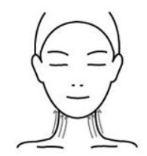

Протокол процедуры по телу:

- Сделайте фотоснимок для записи на одном и том же фоне света и в одном месте.
- Сделайте измерения клиентов для сравнения (см рисунок 1) Измерьте соответственно 3 см, 6 см выше пупка и ниже пупка. Ведите записи клиента
- Выставите параметры для этой зоны
- Разделите живот на четыре части и повторяйте обработку этих областей, чтобы живот, спина, ноги, плечи равномерно нагрелись (см рисунок 2)
- Манипула полностью соприкасается с кожей, нажмите кнопку на манипуле, чтобы начать работу. Для остановки во время работы: просто нажмите кнопку на манипуле
- Спросите клиента о ощущениях тепла, о степени комфорта
- Можно изменить параметры в соответствии
С ощущениями клиента
- Техника восьмеркой (см рисунок 4)
- Техника прямыми линиями (см рисунок 3). Сначала обработайте внешнюю поверхность бедра сверху вниз, слева направо техникой прямыми линиями
- Затем обработайте внутреннюю поверхность бедра

Рисунок 1 Рисунок 2
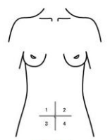
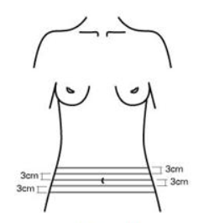

Рисунок 3 Рисунок 4
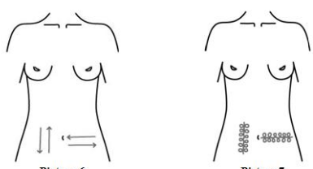
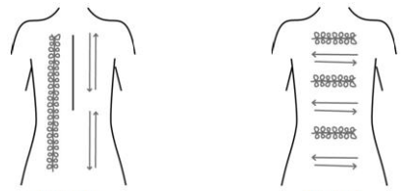

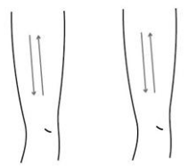
Параметры для манипулы №1

Описание | Параметры
Энергия РЧ | 40Дж/см3 - 50Дж/см3
Вакуум (отрицательное давление) | 3-8
Ширина импульса | 2с - 3с
Мощность инфракрасного лазера | 10Вт - 20Вт
Обороты | 18 об/мин — 30 об/мин

Примечание. Уменьшите на 1-2 уровень энергии от исходного параметра при работе на талии, животе или ребрах.

Параметры манипулы № 2

Описание | Параметры
Энергия РЧ | 35Дж/см3 - 50Дж/см3
Вакуум (отрицательное давление) | 3-7
Ширина импульса | 2с - 3с
Мощность инфракрасного лазера | 10Вт - 18Вт
Обороты | 18 об/мин — 30 об/мин

Рекомендации после процедуры:

- Не используйте холодную воду для очистки обработанного участка в течении 8 часов после обработки (кроме лица).
- Не делайте массаж данной области
- Избегайте солярия и принятия солнечных ванн в первую неделю после массажа
- Можно использовать средство по уходу за нежной кожей на обработанной области
- Пить больше воды

